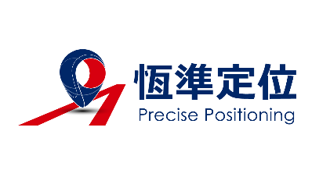

**恆準定位提供室內定位技術，歡迎合作/提案!**

恆準的室內定位技術可嵌入既有硬體產品，歡迎企業合作與共同申請政府專案!

* 高精度藍芽定位演算法
  + 創新AI多維度樣本比對演算法
  + 結構性圖資演算法
  + 異質裝置定位修正演算法
  + Location Based生成式創新相對定位
    - 工廠/醫院設備定位
    - 物品定位
    - 人員定位
    - 車輛定位
    - AGV定位/AMR定位
* AI共創導引機器人
  + 創新相對定位技術
  + Location-Based 生成式AI導引
  + 開放共創平台與上架分潤
  + 協助弱勢團體公益
    - 服務型機器人
    - 互動型機器人
    - 長照機器人
    - 導覽型機器人
* AI辨識(骨架/魚種/人流/公車/車牌)
  + 骨架辨識協助復健運動調整姿勢
  + 水族館即時魚種辨識與介紹
  + 賣場/博物館/遊樂園人流辨識
  + 公車空位辨識
  + 車牌進出辨識

代表性客戶包含台積電/台塑/研華;振興醫院、榮總鳳林分院;長照機構如陽明交大-新竹榮家。入圍高通競賽前10名/公益100創新通傳價值獎/2024XRUN創新競賽佳作/Google & Nvidia Startup Program新創團隊等。可協助廠商開發自有產品，期待與各類業者合作與共同提案，共創多贏!